# 致童1.0.1需求

目录

致童1.0.1需求 1

一. 总体介绍 1

二. 功能需求 1

1. 组织架构管理 1

2. 绩效管理 2

2.1模版管理 3

2.2绩效考核 4

2.3绩效设置 4

3. 财务管理 4

3.1工资管理 4

3.2应收（收入） 5

3.3应付（支出） 6

3.4营收报表 6

4. 文档管理 6

5. 物料管理 7

5.1库存管理 7

5.2采购 7

5.3库存报废 7

# 总体介绍

基于已有致童运营管理系统、致童教学管理系统新增组织架构管理、财务管理、文档管理、物料管理功能。

# 功能需求

## 组织架构管理

为园所设置组织架构，此架构暂时只用于绩效考核

》在致童教学管理系统中新增节点“组织架构管理”

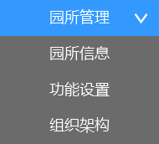

》金字塔形式由上至下设置架构，

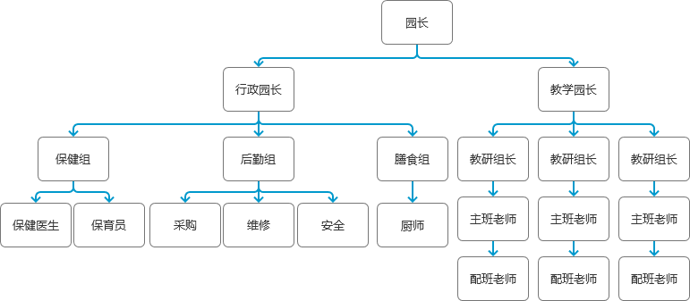

》每个节点为一个角色

》每个角色配置一个或者多个人员

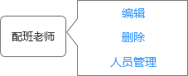

## 绩效管理

园所教职工绩效考核管理

### 2.1模版管理

》默认提供3套模版，不可编辑（模版增加列，区分打分，例：教学类、行政类）

》幼儿园可自建模版，自建模版时可引用系统提供的模版内容，

》其中必须有一套模版为默认（使用中），否则无法进行绩效考核

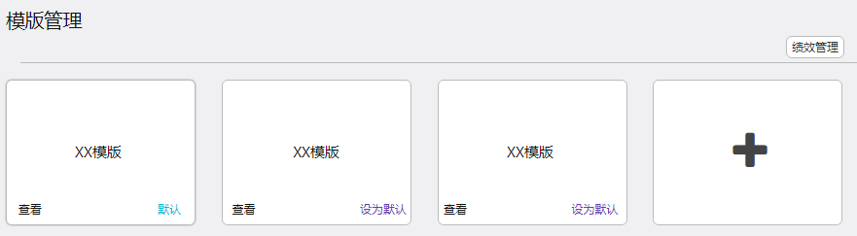

》默认（使用中）的模版不能编辑，若已有用户进行评分，也不能切换默认模版

》获取组织架构，默认上级权限给下级打分

》若上级与下级存在多人，则根据上下级间的班级关系进行评分，如：上级（主班老师），下级（副班老师），根据班级关系，上级（主班老师）为相同班级的下级（副班老师）打分

》模版适用于全园

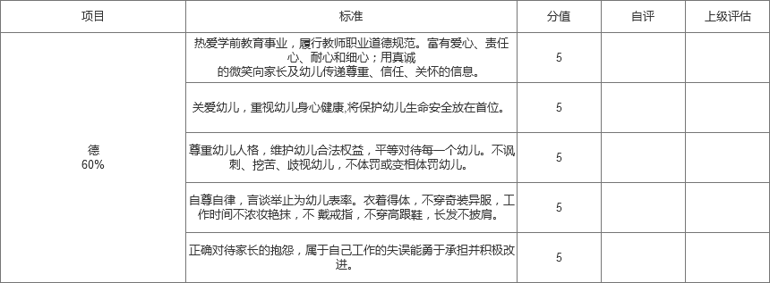

含自评

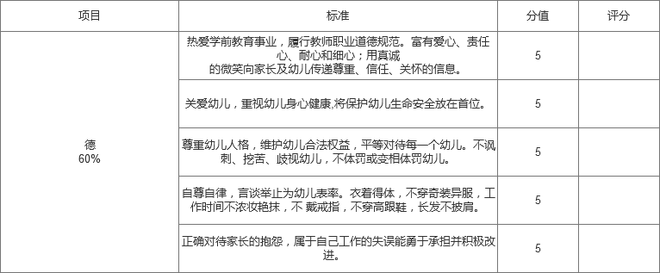

### 2.2绩效考核

》每个人可见每月需要自己打分的被评人绩效表

》仅可见自己可评的相应条目（是否存在一个人的绩效需要多个人打分）

》提交后不能修改

》若绩效结果未公开，被评人看不到自己的绩效表，仅通过工资条了解得分

》一个人多个角色，分别被上级打分后取平均值，该值用作绩效工资

### 2.3绩效设置

》设置参与考核的角色

》下级不参与考核，上级每月就看不到需要打分的绩效表

》绩效结果是否公开

》是否自评

## 财务管理

园所内所有应收应付信息

### 3.1工资管理

》角色工资设置，根据组织架构中的角色，为每个角色设置相应的基本工资、岗位工资、绩效基数

》设置园所五险一金的计算方式

》固定社保和按照比例计算的方式选择

》养老8%，医疗2%，失业0.5%，大病10RMB



》月工资表，自动计算，可手工干预特定字段，手动提交园所月工资表，提交后，系统自动将工资条进行分发

》应税工资*社保比例=应缴社保



》工资表列

姓名

角色

基本工资

岗位工资

绩效工资（绩效基数*绩效得分）

五险（养老、医疗、大病、失业、生育）

公积金

奖励

扣款

应税

个税

实发

》应税=基本工资+岗位工资+工龄工资+全勤奖+绩效工资+调整-五险一金-请假扣款

### 3.2应收（收入）

》收费管理

学费

保育费

伙食费

》其他

### 3.3应付（支出）

》工资支出

》物料采购支出

》社保支出（社保单位承担部分）

》其他支出

### 3.4营收报表

》统计每年、每月的收支总数

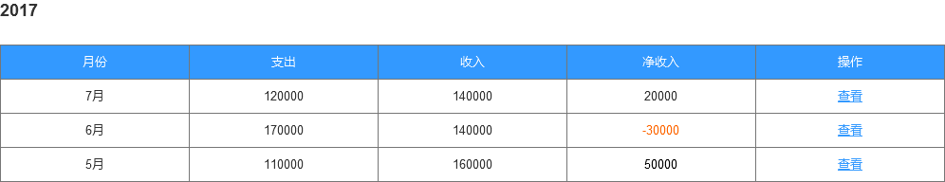

》可查看每月的收支详情



## 文档管理

园所相关文档的存放

》文档的增删改查

》是否仅某些权限可增删改

》文档类型管理

## 物料管理

### 5.1库存管理

》库存的查看

### 5.2采购

》物料的采购

》食材的采购

》根据采购物品的性质，决定采购是否计入库存中

》采购单需填写商品单价和数量，系统计算出采购单总值

》采购流程审核设置，哪些人可发起采购，哪些人可审核

》采购单需进行相应的审核

发起采购单=》审核采购=》生成财务应付

》特殊类型的采购单仅做支出记录，类似于买菜，不对库存触发变化

### 5.3库存报废

》对于物料的报废（库存扣减）